附件1
“走读生”办理流程
- 办理流程
需要申请“走读生”的学生先填写“吉首大学张家界学院学生校外住宿申请表”（后附），由辅导员在线上录入“走读生”学生信息，按表格要求完成所有的手续办理流程。
二、线上操作方法
1.进入OA系统，打开“公寓管理”页面
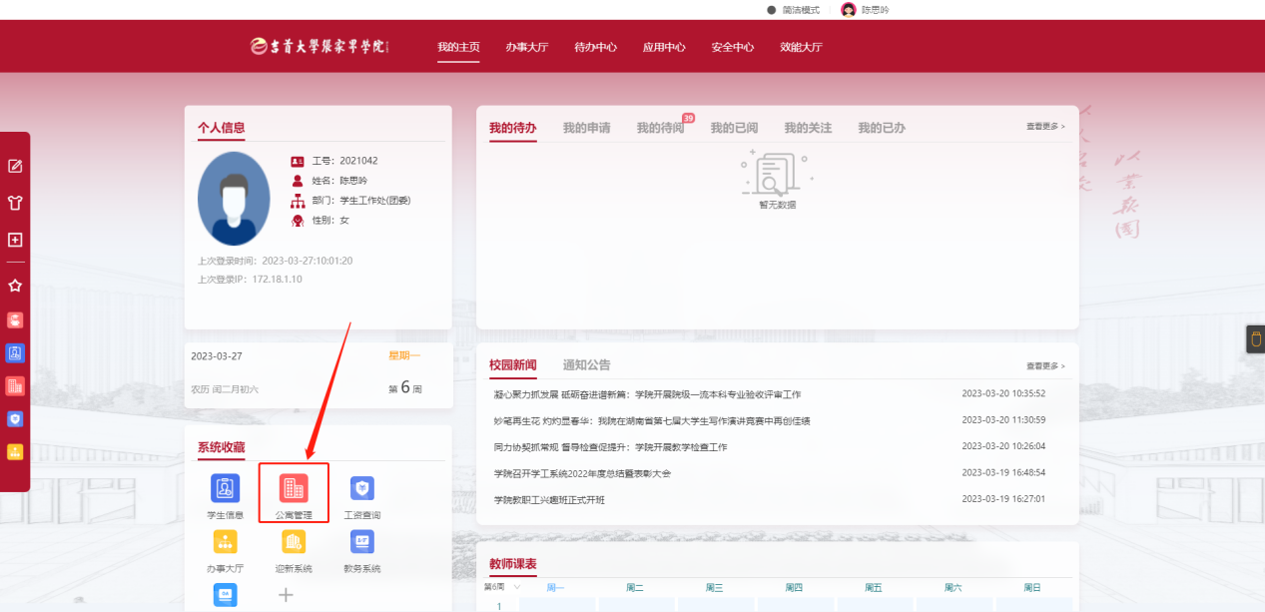
2.选择“公寓日常管理”下拉框中的“走读生查询”
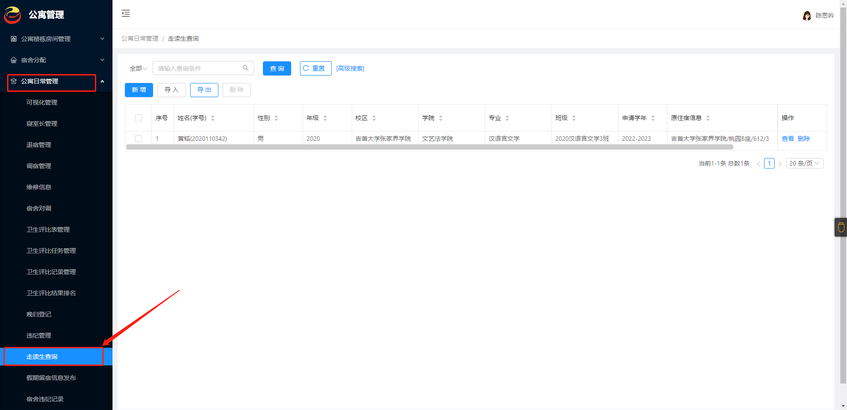
3.点击新增添加走读生信息
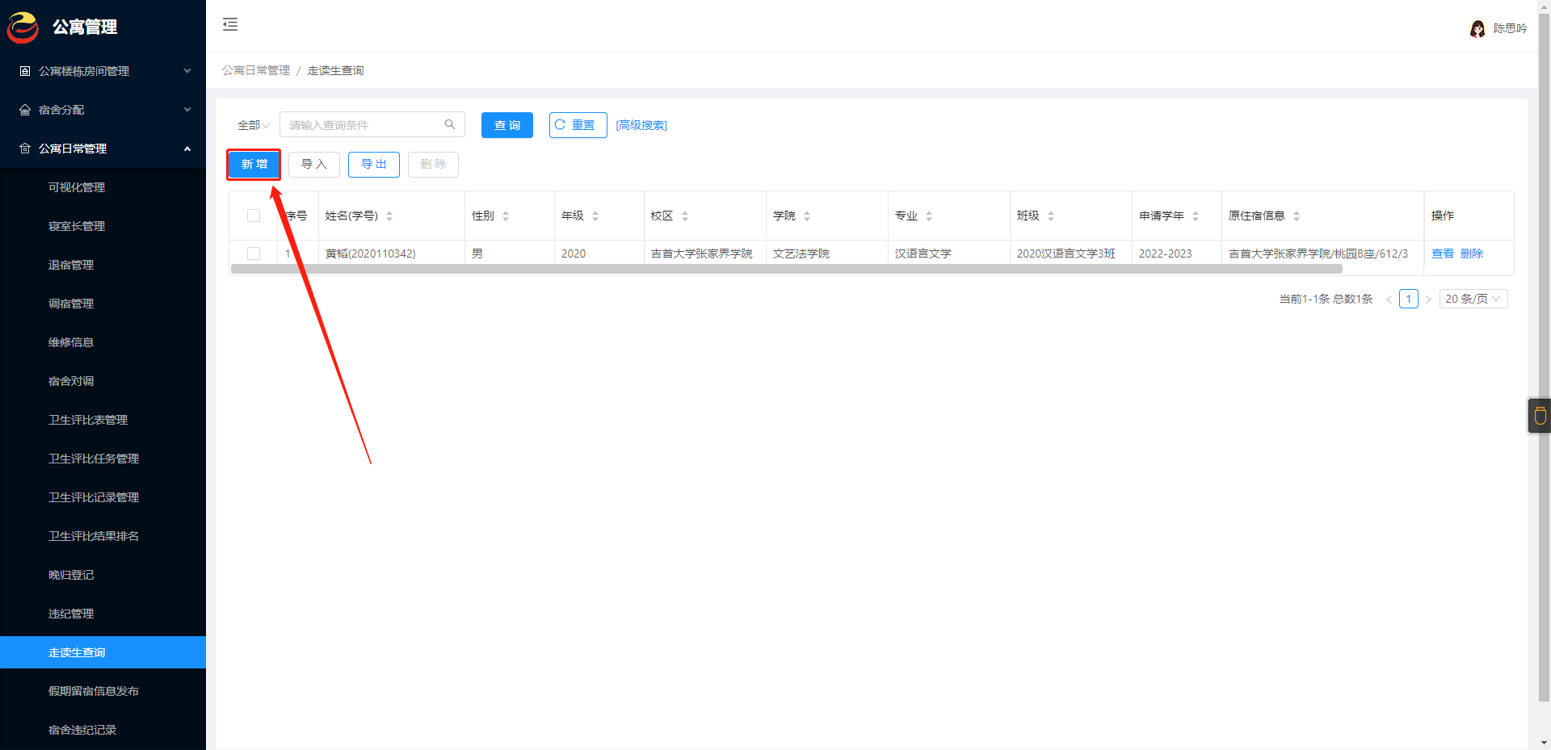

4.根据学生填写的校外住宿申请表填写信息，最后点击保存即可
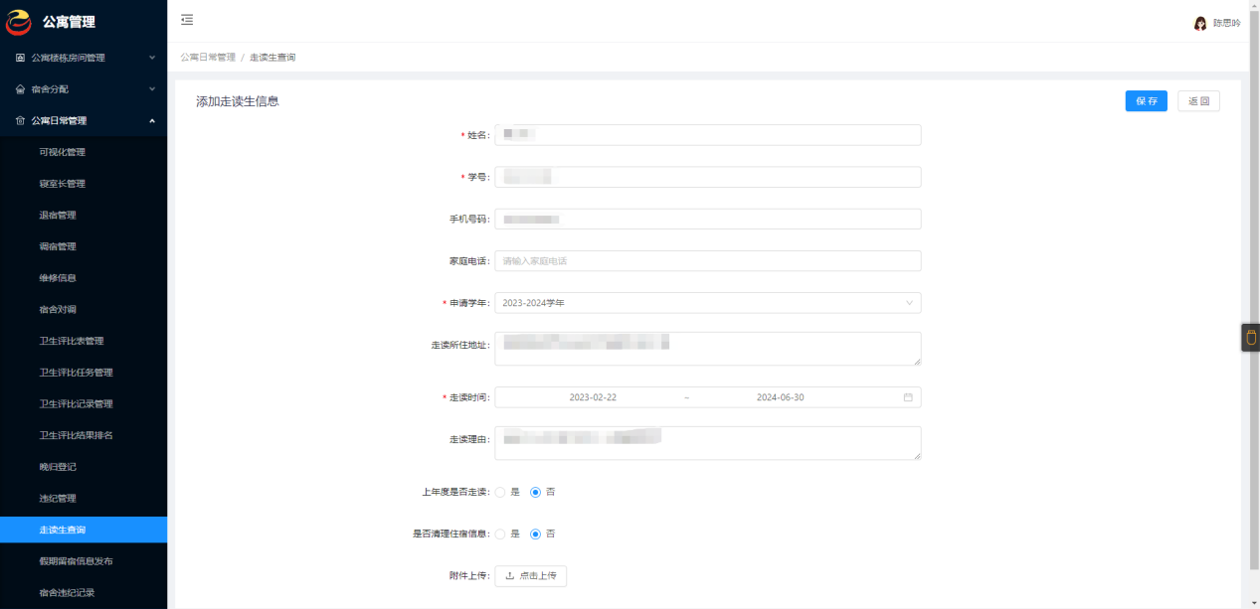

吉首大学张家界学院学生校外住宿申请表
学生姓名 |  | 性别 |  | 年级专业
租房详细  地址 |  |  |  | 联系电话 |  | 学生：
 |  |  |  |  |  | 家长：
 |  |  |  |  |  | 房东：
租房期限 | 年 月 日 至 年 月 日
申请  原因 | 学生签字：  年 月 日
家长  意见 | 本人同意小孩（ ）在校外租房居住，期间在校外的人身、财产安全责任自负，如发生违法违纪情况，同意学校按照相关规定处理。  家长签字：  年 月 日 |  |  |  | 家长身份证粘贴处
辅导员  意见 | 签字：  年 月 日
二级学院  意见 | 签字：  年 月 日
学工处  意见 | 签字：  年 月 日
主管院领导意见 | 签字：  年 月 日

